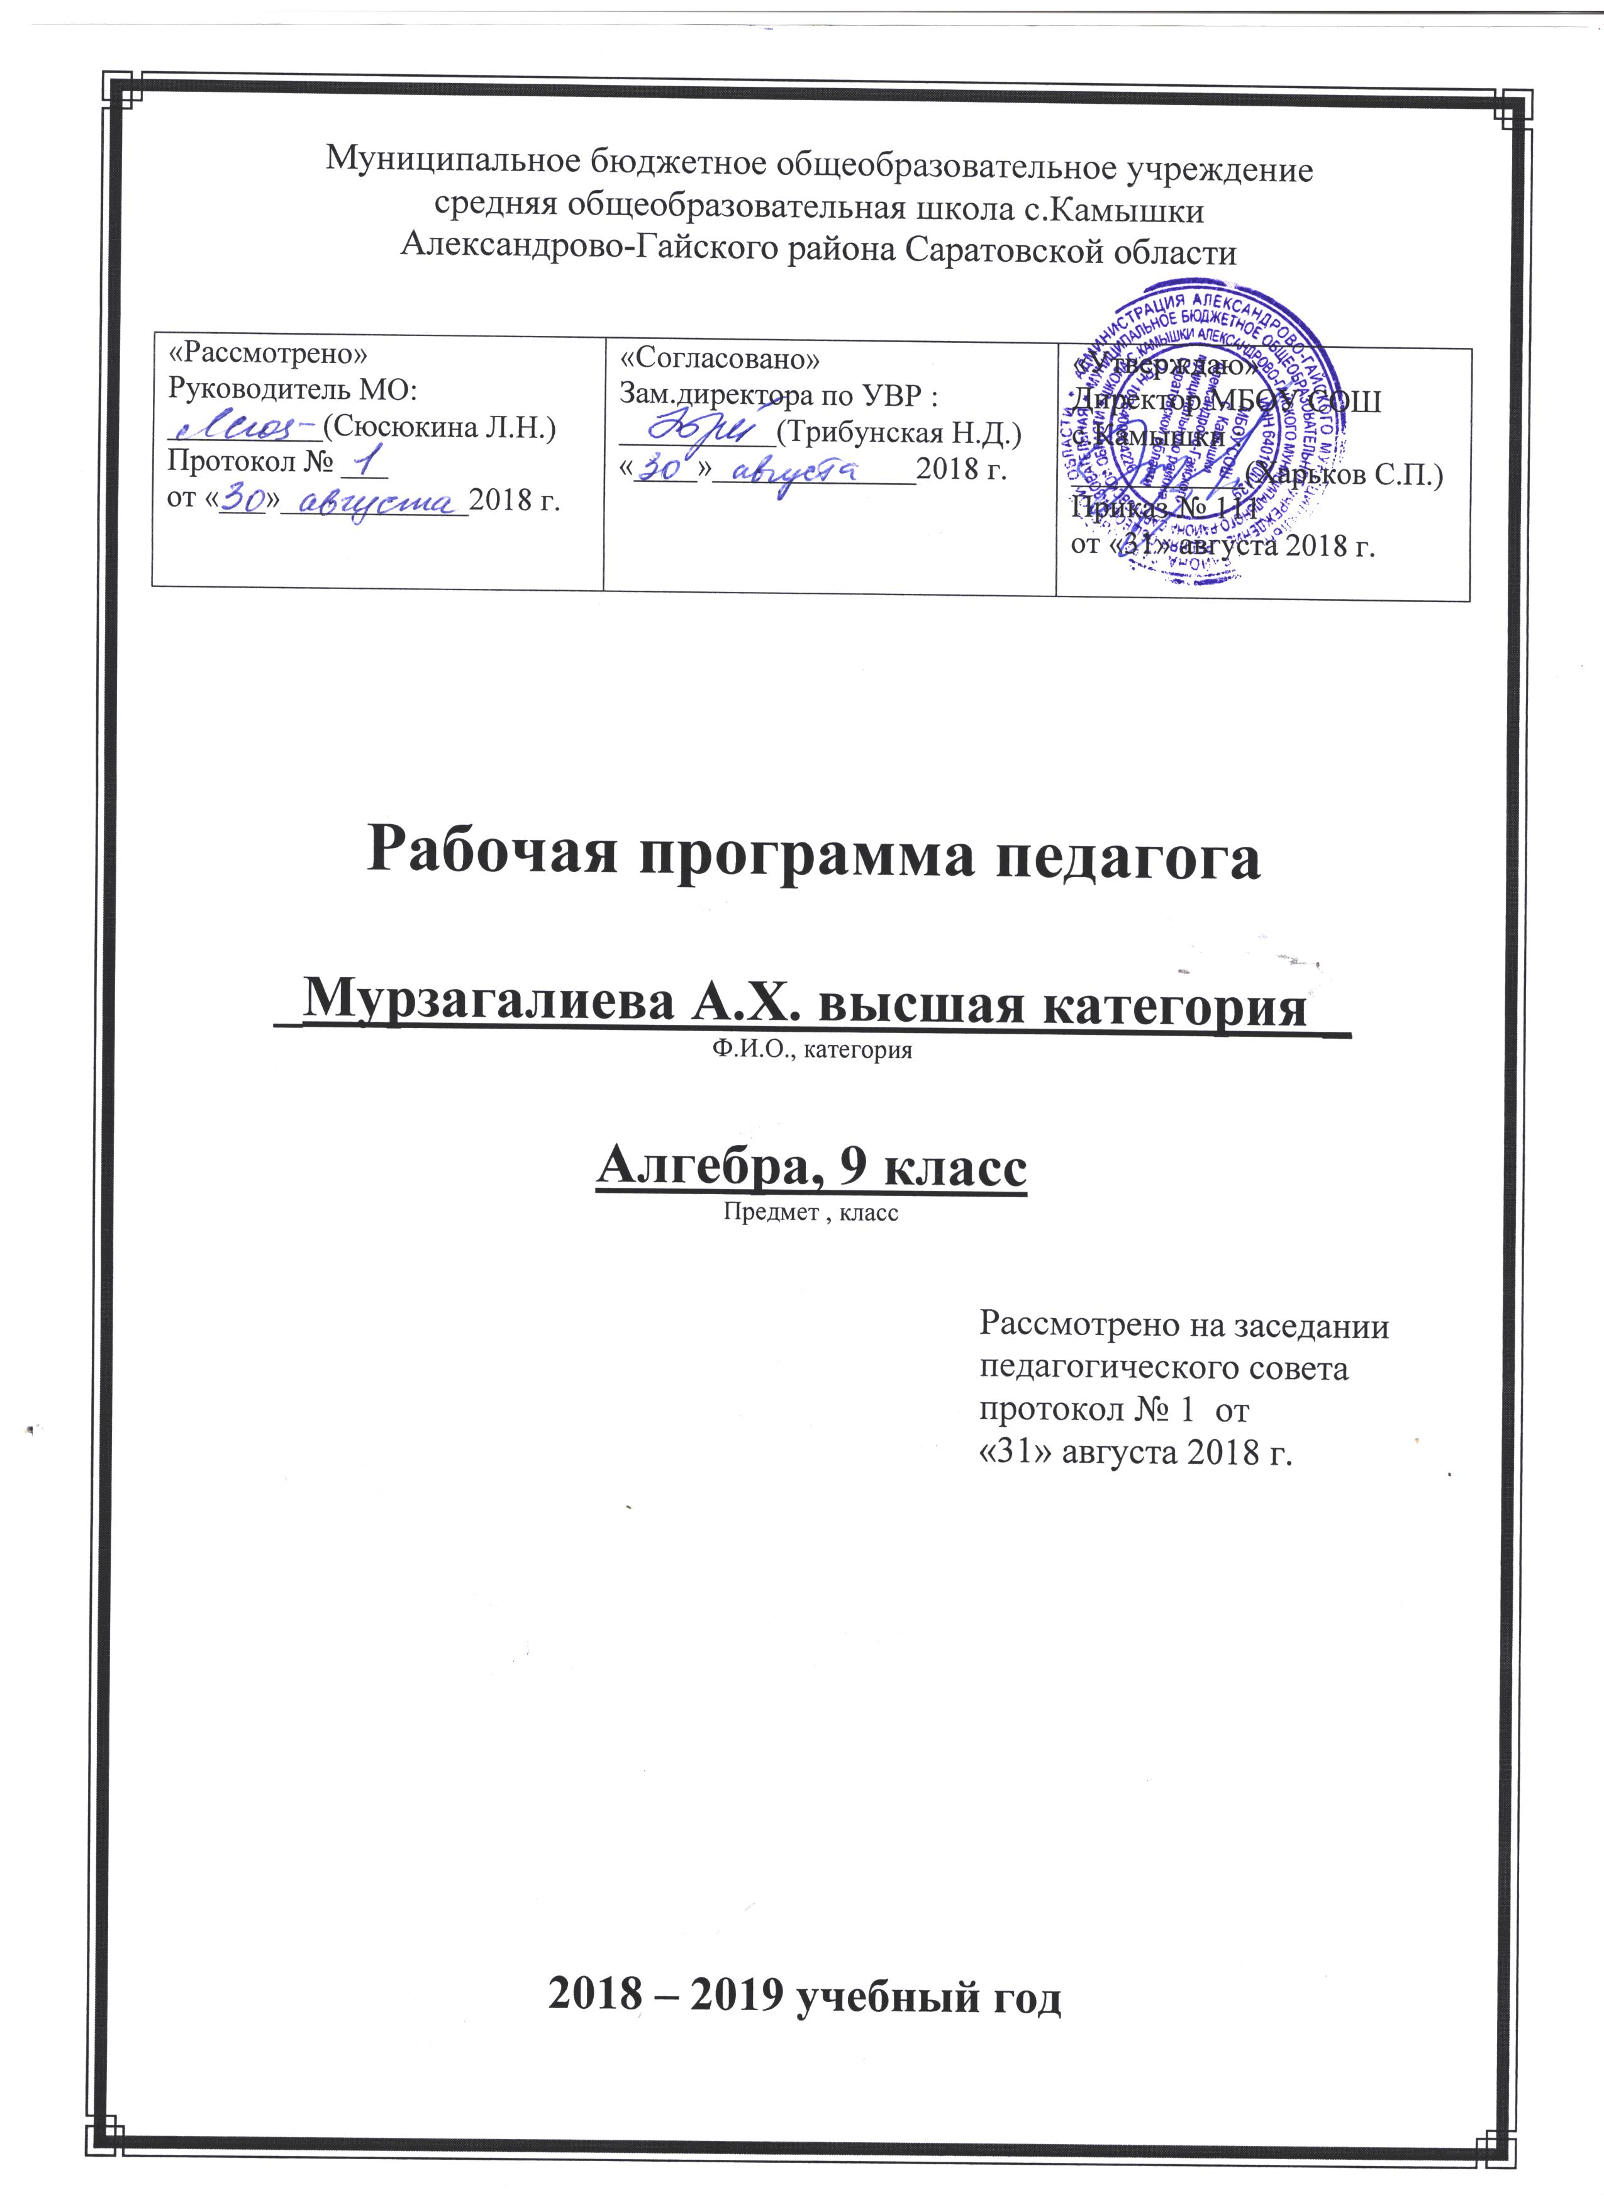

 | Алгебра – 9 ( Мордкович, 3,5ч)
№ | Тема | Кол-во ч. | Примечания
 | НЕРАВЕНСТВА И СИСТЕМЫ НЕРАВЕНСТВ – 18 часов
1 | Линейные и квадратные неравенства | 1
2 | Линейные и квадратные неравенства | 1
3 | Линейные и квадратные неравенства | 1
4 | Рациональные неравенства. | 1
5 | Рациональные неравенства. Примеры решения дробно-рациональных неравенств | 1
6 | Рациональные неравенства. Примеры решения дробно-рациональных неравенств | 1
7 | Переход от словесной формулировки соотношений между величинами к алгебраической | 1
8 | Переход от словесной формулировки соотношений между величинами к алгебраической | 1
9 | Понятие множества. Подмножество. Пересечение и объединение множеств. Круги Эйлера | 1
10 | Множества и операции над ними | 1
11 | Множества и операции над ними | 1
12 | Системы рациональных неравенств. | 1
13 | Системы рациональных неравенств. | 1
14 | Системы рациональных неравенств. | 1
15 | Системы рациональных неравенств. | 1
16 | Подготовка к контрольной работе | 1
17 | Контрольная работа №1 по теме «Неравенства и системы неравенств» | 1
18 | Анализ контрольной работы | 1
 | СИСТЕМЫ УРАВНЕНИЙ – 17 часов
19 | Основные понятия. Рациональные уравнения с двумя переменными | 1
20 | График уравнения с двумя переменными | 1
21 | Системы уравнений с двумя переменными | 1
22 | Неравенства и системы неравенств с двумя переменными | 1
23 | Методы решения систем уравнений. Метод подстановки | 1
24 | Методы решения систем уравнений. Метод подстановки | 1
25 | Методы решения систем уравнений. Метод алгебраического сложения | 1
26 | Методы решения систем уравнений. Метод алгебраического сложения | 1
27 | Методы решения систем уравнений. Метод введения новых переменных | 1
28 | Системы уравнений как математические модели реальных ситуаций | 1
29 | Системы уравнений как математические модели реальных ситуаций | 1
30 | Системы уравнений как математические модели реальных ситуаций | 1
31 | Системы уравнений как математические модели реальных ситуаций | 1
32 | Системы уравнений как математические модели реальных ситуаций | 1
33 | Подготовка к контрольной работе | 1
34 | Контрольная работа №2 по теме «Системы уравнений» | 1
35 | Анализ контрольной работы | 1
 | ЧИСЛОВЫЕ ФУНКЦИИ – 32 часов
36 | Определение числовой функции. | 1
37 | Область определения, область значений функций | 1
38 | Область определения, область значений функций | 1
39 | Решение задач на нахождение области определения и области значений функций | 1
40 | Способы задания функций | 1
41 | Способы задания функций | 1
42 | Свойства функций. Монотонность, ограниченность, наибольшее, наименьшее значения функций. | 1
43 | Свойства функций. Монотонность, ограниченность, наибольшее, наименьшее значения функций. | 1
44 | Линейная функция y=kx+m, функция y=kx² (k0), функция y=k/x, функция y=$\sqrt{x}$, функция y=$\left|x\right|$, y=ax²+bx+c | 1
45 | Линейная функция y=kx+m, функция y=kx² (k0), функция y=k/x, функция y=$\sqrt{x}$, функция y=$\left|x\right|$, y=ax²+bx+c | 1
46 | Четные и нечетные функции | 1
47 | Четные и нечетные функции | 1
48 | Четные и нечетные функции | 1
49 | Подготовка к контрольной работе | 1
50 | Контрольная работа №3 по теме «Числовые функции» | 1
51 | Анализ контрольной работы | 1
52 | Функции $y=x^{n}(n∈N)$их свойства и графики | 1
53 | Функции $y=x^{n}(n∈N)$их свойства и графики | 1
54 | Функции $y=x^{n}(n∈N)$их свойства и графики | 1
55 | Функции $y=x^{n}(n∈N)$их свойства и графики | 1
56 | Функции , их свойства и графики | 1
57 | Функции , их свойства и графики | 1
58 | Функции , их свойства и графики | 1
59 | Функции $y=x^{−(2n+1)}$, ее свойства и график | 1
60 | Функции $y=x^{−(2n+1)}$, функция $y=\sqrt[3]{x}$, ее свойства и график | 1
61 | Исследование функций$y=x^{n}(n∈N)$, , $y=x^{−(2n+1)}$ | 1
62 | Функция у = х⅓, её свойства и график | 1
63 | Функция у = х⅓, её свойства и график | 1
64 | Функция у = х⅓, её свойства и график | 1
65 | Подготовка к контрольной работе | 1
66 | Контрольная работа №4 по теме «Числовые функции» | 1
67 | Анализ контрольной работы | 1
 | ПРОГРЕССИИ – 18 часов
68 | Числовые последовательности. Определение числовой последовательности. | 1
69 | Аналитическое, словесное и рекуррентное здание последовательности | 1
70 | Аналитическое, словесное и рекуррентное здание последовательности | 1
71 | Монотонные последовательности | 1
72 | Арифметическая прогрессия. Основные понятия. Формула n-го члена арифметической прогрессии | 1
73 | Формула суммы членов конечной арифметической прогрессии | 1
74 | Формула суммы членов конечной арифметической прогрессии | 1
75 | Характеристическое свойство арифметической прогрессии | 1
76 | Решение задач на нахождение n-го члена и суммы членов арифметической прогрессии | 1
77 | Геометрическая прогрессия. Основные понятия. Формула n-го члена геометрической прогрессии. | 1
78 | Формула суммы членов конечной геометрической прогрессии Характеристическое свойство геометрической прогрессии | 1
79 | Формула суммы членов конечной геометрической прогрессии Характеристическое свойство геометрической прогрессии | 1
80 | Прогрессии и банковские расчеты (сложные проценты) | 1
81 | Решение задач на нахождение n-го члена и суммы членов конечной геометрической прогрессии | 1
82 | Решение задач на нахождение n-го члена и суммы членов конечной геометрической и арифметической прогрессии | 1
83 | Подготовка к контрольной работе | 1
84 | Контрольная работа №5 по теме «Прогрессии» | 1
85 | Анализ контрольной работы | 1
 | ЭЛЕМЕНТЫ КОМБИНАТОРИКИ, СТАТИСТИКИ и ТЕОРИИ ВЕРОЯТНОСТИ – 14 часов | 1
86 | Комбинаторные задачи | 1
87 | Примеры комбинаторных задач: переборов вариантов, правило умножения | 1
88 | Примеры комбинаторных задач: переборов вариантов, правило умножения | 1
89 | Статистика – дизайн информации. | 1
90 | Представление данных в виде таблиц, диаграмм, графиков. Средние результаты измерений | 1
91 | Понятие о статистическом выводе на основе выборки | 1
92 | Простейшие вероятностные задачи. Понятие и примеры случайных событий. | 1
93 | Частота событий, вероятность. Равновозможные события и подсчет их вероятности | 1
94 | Представление о геометрической вероятности | 1
95 | Экспериментальные данные и вероятности событий | 1
96 | Экспериментальные данные и вероятности событий | 1
97 | Подготовка к контрольной работе | 1
98 | Контрольная работа №6 по теме «ЭЛЕМЕНТЫ КОМБИНАТОРИКИ, СТАТИСТИКИ и ТЕОРИИ ВЕРОЯТНОСТИ» | 1
99 | Анализ контрольной работы | 1
 | ОБОБЩАЮЩЕЕ ПОВТОРЕНИЕ – 23 час | 1
100 | Повторение. Выражения и их преобразования | 1
101 | Повторение. Выражения и их преобразования | 1
102 | Повторение. Уравнения. | 1
103 | Повторение. Уравнения. | 1
104 | Повторение. Системы уравнений | 1
105 | Повторение. Системы уравнений | 1
106 | Повторение. Неравенства | 1
107 | Повторение. Неравенства | 1
108 | Повторение. Функции | 1
109 | Повторение. Функции | 1
110 | Координаты и графики | 1
111 | Координаты и графики | 1
112 | Арифметическая и геометрическая прогрессии | 1
113 | Арифметическая и геометрическая прогрессии | 1
114 | Решение текстовых задач | 1
115 | Решение текстовых задач | 1
116 | Элементы логики, комбинаторики, статистики и теории вероятностей. | 1
117 | Элементы логики, комбинаторики, статистики и теории вероятностей. | 1
118 | Итоговая контрольная работа | 1
119 | Анализ контрольной работы | 1
120 | Резерв | 3
121
122

